Самостоятельная работа 2 | Вариант 1
Фамилия Имя: | Группа:

Задача 1. (2 б.) По данным таблицы 1 найдите среднюю стоимость дизайнерских услуг, предлага-емых фирмами 1-5.

Таблица 1: Данные о стоимости дизайнерских услуг фирм 1-5

№ Фирмы | 1 | 2 | 3 | 4 | 5
Стоимость услуг, тыс. руб. | 44 | 45 | 40 | 37 | 29

Задача 2. (2 б.) В таблице 2 представлены результаты измерения яркости экранов 20 телефонов.

Найдите среднюю яркость экрана. Ответ округлите до одного знака после запятой.

Таблица 2: Распределение телефонов по яркости экрана

Яркость экрана, нит | <150 | 150-250 | 250-350 350-450 |  | >450
Середина интервала | 100 | 200 | 300 | 400 | 500
Кол-во экранов | 2 | 3 | 4 | 4 | 7

Задача 3. (1.5 б.) Таблица 3 содержит информацию о доходах и расходах фирм некоторой отросли.

- последнем столбце приведены средние значения. Найдите среднюю прибыль, которую получает фирма в этой отросли (прибыль равна разнице между доходами и расходами). Ответ округлите до одного знака после запятой.

Таблица 3: Доходы и расходы фирм

№ фирмы | 1 | 2 | 3 | 4 | 5 | 6 | 7 | Mean
Доходы, тыс. руб | 300.3 | 368.3 | 372.5 | 319.7 | 382.8 | 341.4 | 402.6 | 355.4
Расходы, тыс. руб | 262.0 | 243.3 | 274.8 | 252.2 | 252.6 | 251.5 | 246.9 | 254.8

Задача 4. (1 б.) Найдите медианную зарплату по данным из таблицы 4. Таблица 4: Данные о зарплатах сотрудников

№ Сотрудника | 0 | 1 | 2 | 3 | 4 | 5 | 6 | 7 | 8
З/п, тыс.руб | 113 | 116 | 107 | 136 | 73 | 91 | 116 | 76 | 131

Задача 5. (2 б.) Таблица 5 содержит информацию о распределении преподавателей некоторого вуза по возрастам. Найдите моду представленного интервального ряда. Ответ округлите до одного знака после запятой

Таблица 5: Распределение преподавателей по возрастам

Возраст | <30 | 30-40 | 40-50 | >40
Кол-во преподавателей | 3 | 5 | 13 | 3

1 1 курс ”основы статистических наблюдений”, 2023

Самостоятельная работа 2 Вариант 1

Задача 6. (1.5 б.) На графике 1 представлено распределение баллов за экзамен по экономике. Найдите моду графически (укажите границы модального интервала). Опираясь на график и на тот факт, что медиана равна 78.6, а средняя 77.6, определите присутствует ли в выборке асимметрия. Если да, то какая?
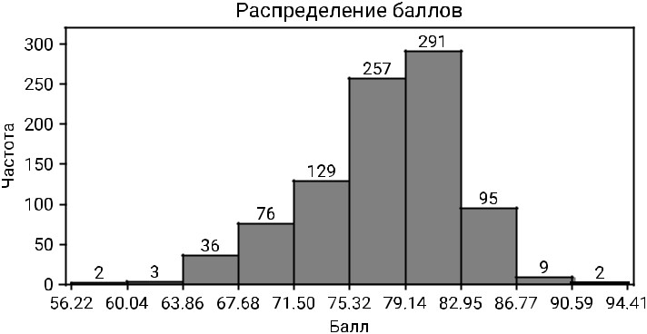

2 2 курс ”основы статистических наблюдений”, 2023

